Tervezői szerződés

Szerződéskötő felek:
egyrészről: Balatonszepezd Önkormányzata
székhely: 8252 Balatonszepezd, Árpád utca 27.
adószáma: 15734257-2-19
képviselő: Bíró Imre - polgármester
(a továbbiakban: Megrendelő)
másrészről: Kommentár Alapítvány
székhely: 8252 Balatonszepezd, Petőfi u. 28/A.
adószám: 18189199-1-19
nyilvántartási szám: 01-01-0009798
képviselő: Simon Ildikó Beatrix - a Kuratórium elnöke
(a továbbiakban: Költségvállaló)
továbbá: PRO ARCH Építész Stúdió Bt.
Székhelye: 1085 Budapest, József krt.36
Bankszámla szám:10101377-48989400-01004001
Adóigazgatási szám:283490332-42
Képviselője: R. Takács Eszter /Dr. Ruszty Lászlóné/
(a továbbiakban: Tervező)
BALATONSZEPEZD
Településszerkezeti és Szabályozási terv módosítása
Balatonszepezd, belterület, 276/7 és a 276/8 hrsz-ú területeken
1. A Megrendelés alapján a Tervező vállalja tárgyban megjelölt, az 1. sz. mellékletben részletezett tervezési munka elkészítését. A Megbízó pedig annak átvételét az egyeztetési eljárásában való közreműködést, a díj megfizetését, az alábbi szerződés szerint vállalja.
2. Költségvállaló a jelen szerződés aláírásával kijelenti, hogy az Étv. 30/A. § szerinti településrendezési szerződés megkötésével vállalja, hogy az 1. pontban megjelölt tervezési munka teljes költségét megfizeti.
3. A Megrendelő kötelezettséget vállal arra, hogy az Önkormányzat településrendezési céljaival összhangban lévő fejlesztés alapján a területrendezési hatósági eljárásokhoz szükséges döntések meghozatalában közreműködik.
4. A Megrendelés alapján a Tervező vállalja az 1. pontban megjelölt tervezési munka készítését. A Megrendelő pedig annak átvételét az eljárásában való közreműködést, a képviselő-testületi döntések meghozatalát, az alábbi szerződés szerint vállalja.
5. Egyeztetési anyag tervezési határideje: szerződéskötés, alaptérkép átadás, határozathozatal után: 3 hét.
6. Tervező az 1. pontban vállalt kötelezettségét az 1. melléklet szerinti tartalommal összeállított dokumentáció 3 CD, pdf formátumban elektronikusan, 3 nyomtatott példányban köteles teljesíteni.
7. Teljes díj 950 000.- Ft
mindenkori áfa (27 %) 256 000.- Ft
összege együtt 1 206 500.- Ft
azaz egymillió-kettőszázhatezer-ötszáz forint.

Kifizetés ütemezése:
Egyeztetési anyag leszállítása | 80 %
Végleges anyag | 20 %
8. Tervező az 1. melléklet szerinti munkarészeket a megjelölt részhatáridőre elkészíti, ezek ellenértékének kiegyenlítése a 15. pont szerint történik.
9. Megrendelő vállalja, hogy a tervezés közbeni döntést igénylő kérdésekben 10 munkanapon belül hivatalosan állást foglal, határozatot hoz. Az azon túli állásfoglalás a tervezés határidejét a késedelem mértékével kitolja.
10. Szerződő felek az együttműködés biztosítására, joghatályos nyilatkozatra jogosult képviselőiket az alábbiak szerint nevezik meg:
Költségvállaló részéről: | Simon Ildikó Beatrix - a Kuratórium elnöke
Tervező részéről: | Dr. Ruszty Lászlóné / R. Takács Eszter - tervező/  Telefon: + 36 (20) 960 5041  e-mail: proarch.epstudio@gmail.com
Megrendelő részéről: | Bíró Imre - polgármester
11. Tervező a szerződésben vállalt kötelezettségét az 1. mellékletben leírt tartalommal és 6. pontban leírt példányszámban, elismervény ellenében adja át, vagy a tervdokumentációt postán küldi meg. Megrendelő Képviselője jogosult a tervet 15 napon belül észrevételezni, Tervező köteles a hiánypótlást legkésőbb 15 napon belül teljesíteni. Amennyiben a Megrendelő nem tesz észrevételt, a feladat teljesítettnek tekintendő.
12. Tervező kötelezettségét képezi mindazon hatóságokkal egyeztetést lefolytatni, amelyekre őt a munka jellege kötelezi.
13. Tervező a szerződés teljesítéséhez jogosult alvállalkozót igénybe venni.
14. A szerződő felek kötelezik magukat arra, hogy késedelmes vagy nem a szerződés szerinti minőségben történő teljesítés esetén, a szerződésben vállalt közbenső intézkedések elmulasztása, illetve a szerződés meghiúsulása esetén a szerzői jogokról szóló 1999. évi LXXVI. törvényben megállapított kötbért fizetik.
15. A szerződés szerinti munkák pénzügyi fedezete a Költségvállaló számláján rendelkezésre áll. A Költségvállaló a Tervező rész-, végszámlája szerinti járandóságot a munka hiánymentes leszállítása és a Megrendelő teljesítés igazolása kiállítása után 15 napon belül átutalja.
16. Szerződő felek jelen szerződésben nem szabályozott kérdésekben Polgári Törvénykönyv, az államtitokról és a szolgálati titokról szóló 1995. évi LXV. törvény rendelkezéseit tekintik irányadónak.
Balatonszepezd, 2022. 05. 27.

_______________________  Bíró Imre  Polgármester  Balatonszepezd Önkormányzata  (Megrendelő) | _______________________  Simon Ildikó Beatrix  a Kuratórium elnöke  Kommentár Alapítvány  (Költségvállaló) | _______________________  Dr. Ruszty Lászlóné  ügyvezető  Pro Arch. Építész Stúdió Bt.  (Tervező)

- sz. melléklet
TERVEZÉSI MUNKA TARTALMA:

Tervezési hely:
A módosítás a 276/7 és a 276/8 helyrajzi számú telkeket érinti, az Üü jelű terület övezeti átsorolásával a beépítés közlekedési problémái rendezhetők.

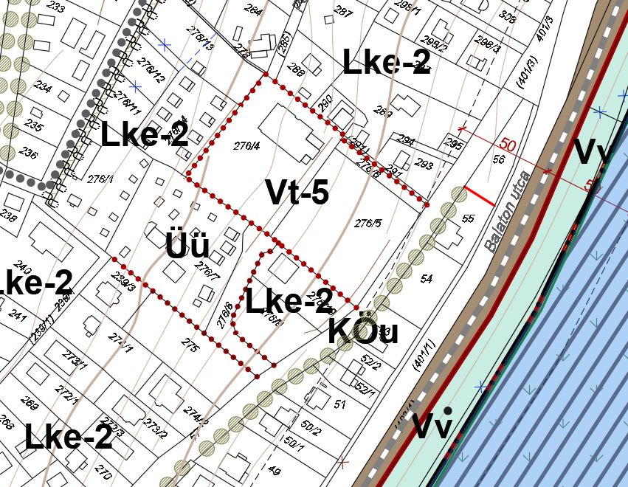

A tervezési feladat rendezéséhez mind a településszerkezeti, mind szabályozási terv módosítása szükséges. Az üdülő területeket közlekedési területi besorolásban lehet hasznosítani. Mivel a vizsgált terület jelenleg is települési, belterület, így a térségi területrendezési tervi megfeleltetés nem része a tervezési munkának.

1.Településszerkezeti Terv módosítása

  - Kötelező munkarészek
    - TSZT határozattervezet
    - TSZT leírás kiegészítése
    - Településszerkezeti terv módosítása
    - Biológiai aktivitás értek számítás
  - Alátámasztó munkarészek szükség szerinti kiegészítése
    - Településrendezés, szabályozási és építészeti elvek
    - Közlekedés
    - Környezetvédelem
    - Közművek
    - Örökségvédelmi Hatástanulmány

2.HÉSZ, Szabályozási terv
  - Kötelező munkarészek
    - Helyi Építési Szabályzat
    - Szabályozási terv
  - Alátámasztó munkarészek szükséges kiegészítése
Készül: TSZT módosítással együtt, elfogadás Önkormányzati rendelettel,

TERVEZÉS MENETE

 | Határidő | egyeztetés | díj
Egyeztetés az Önkormányzattal, Megbízóval, |  | 2 hét
Tervanyag összeállítása | 2 hét |  | 80%
partnerségi, környezeti vizsgálat szükségességét megállapító egyeztetés |  | 5-15 nap
Önkormányzati határozat, partnerségi egyeztetés lezárása | 2 hét
Állami főépítészi eljárás |  | 21 nap
Módosítások átvezetése | 10 mnap
Dokumentálás | 2 mnap |  | 20%

ADATSZOLGÁLTATÁS

- alaptérkép, közlekedési terv
- beépítési terv
- önkormányzati határozat

Budapest, 2022. 05. ….

R. Takács Eszter vezető településtervező
/Dr.Ruszty Lászlóné/
Pro Arch. Építész Stúdió
1085 Budapest, József krt. 36.
proarch.epstudio@gmail.com

